МУНИЦИПАЛЬНОЕ БЮДЖЕТНОЕ УЧРЕЖДЕНИЕ ДОПОЛНИТЕЛЬНОГО ОБРАЗОВАНИЯ
ГОРОДА КЕРЧИ РЕСПУБЛИКИ КРЫМ
«ЦЕНТР ДЕТСКОГО И ЮНОШЕСКОГО ТВОРЧЕСТВА»

МЕТОДИЧЕСКАЯ РЕКОМЕНДАЦИЯ
Тема: «РОЗА» из воздушного пластилина
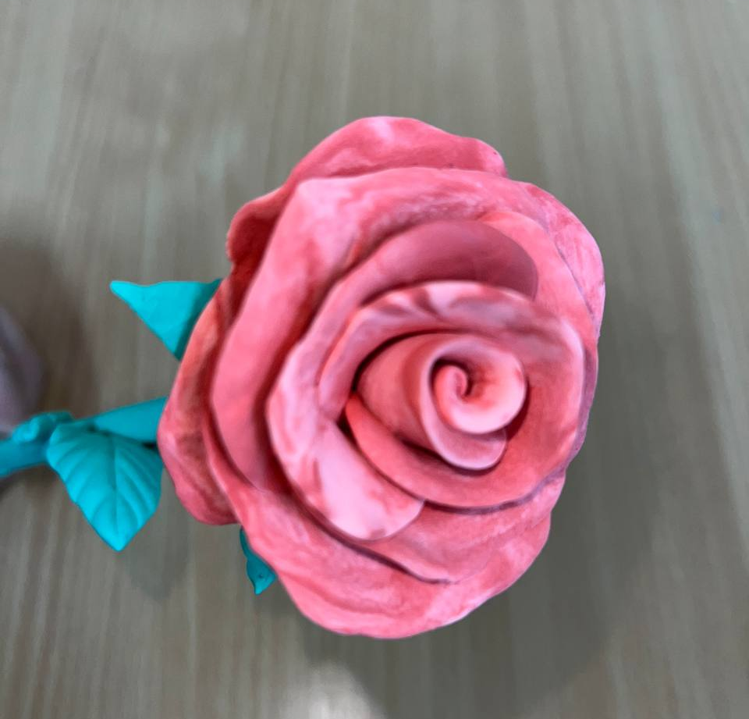

Составитель:
Носырева Инна Васильевна
Педагог дополнительного образования
образцового коллектива - студии
«Пейзажная пластика»

2025 год
ВСТУПЛЕНИЕ
Воздушный пластилин в настоящее время стал очень популярным материалом для творчества. Им играют не только дети. Его активно используют взрослые для всевозможных креативных идей. Дело в том, что эта пластичная масса способна самозатвердевать. Поэтому поделки из нее долгое время сохраняют форму, которую ей придали руки мастера. Создавать что-то новое своими руками — одна из базовых потребностей любого творческого человека! Именно поэтому лепка из легкого пластилина стала таким популярным хобби современных взрослых и детей, а легкий пластилин — супер популярным материалом для детского творчества. Главное преимущество этого процесса в том, что его результат еще долго будет радовать вас своим видом — милую сердцу фигурку вы сможете поставить на полку, а позже создать собственную коллекцию поделок из легкого пластилина!
Классический, привычный большинству пластилин был изобретен еще в конце 19-ого столетия. С тех пор его качества оставались неизменными, менялось лишь цветовое оформление.
Его современный воздушный «собрат» отличается новыми уникальными характеристиками:
• высокая степень эластичности;
• легко смешивается между собой для получения новых цветовых решений;
• хорошо сохраняет форму поделки после затвердевания;
• не прилипает к рукам и поверхности (что особенно ценят родители);
• не оставляет пятен на одежде ввиду отсутствия жиров в составе;
• не теряет декоративных свойств;
• после высыхания материал не дает усадки, но при механическом воздействии может оказаться ломким;
• после высыхания масса легко поддается окрашиванию или склеиванию с необходимой поверхностью;
• не требует предварительного разогревания в руках;

Важная характеристика легкого пластилина — его безопасность. Шелковистая пористая текстура не содержит вредных составляющих, что научно доказано гигиеническими исследованиями и подтверждено сертификацией качества.

Цель: Популяризация моделирования из легкого пластилина.

Задачи:
Образовательные: освоить методику изготовления поделок из легкого пластилина;

Развивающие: развивать практические навыки, мелкую моторику, воображение и фантазию обучающихся;

Воспитательные: воспитывать аккуратность, усидчивость, эстетический вкус.

Принципы учебного процесса:
- Системность;
- Доступность;
- Связь теории с практикой.

Оборудование и инструменты:
- Набор цветного воздушного пластилина;
- Стеки;
- Дощечка для лепки;
- Деревянная шпажка;
- Влажные, сухие салфетки.

Методическое оснащение занятия:
- Образцы работ в данной технике;
- Презентация выполнения работ из воздушного пластилина;

Техника безопасности при работе:
- Соблюдай порядок на рабочем месте.
- Пластилин и стеку нельзя подносить к лицу, брать в рот.
- Лепку выполняйте только на специальной дощечке. Не разбрасывайте пластилин по столу, не роняйте на пол.
- Не касайтесь грязными руками лица, глаз, одежды.
- При работе используя стеки-ножи для пластилина, вытри их сразу после работы. Стеки не острые, но будьте при работе внимательными!
- Перед работой разомните пластилин в руках; разминать сразу весь кусок не надо, чтобы лишний воздушный пластилин не пересыхал, поэтому отделите определенную часть, оставшуюся плотно закройте в пакетике.
- После работы вытрите руки салфеткой, потом помойте руки тёплой водой с мылом.
- Воздушный пластилин при бережном и правильном хранении остается долго мягким и эластичным. Храните воздушный пластилин и стеки в коробочке, в строго отведённом месте.

Из опыта моей работы:
Я расскажу о главных свойствах воздушного пластилина. С точки зрения потребительских качеств у воздушного пластилина много достоинств.
Лепить из такого материала очень легко. Его не нужно разогревать как обычный пластилин. Он подойдет даже для самых маленьких скульпторов.
Воздушный пластилин не пачкает руки, одежду, не липнет к домашним вещам и полу.
У этого материала есть еще один очень весомый плюс. После высыхания он затвердевает и слепленной фигуркой можно играть как настоящей игрушкой.
Не стоит забывать о том, что лепка имеет большое значения для умственного и эстетического развития детей любого возраста. Чем раньше ребенок начнет лепить, тем быстрее он научиться пользоваться своими руками.
Лепка развивает мелкую моторику рук, пространственное мышление, ребенок осознает, что такое форма, цвет. У него формируется художественный вкус, развивается усидчивость и ловкость рук.
Развитие мелкой моторики напрямую влияет на развитие речи, координацию движений, память, логическое мышление.
Кроме того, лепка из воздушного пластилина очень спокойное занятие, это особенно важно для гиперактивных детей, так как лепка способствует снижению чрезмерной активности, улучшает сон, уменьшает раздражительность.
Лепка имеет большое значение для развития мелкой моторики и когнитивных функций у детей младшего дошкольного возраста. Когнитивные функции — это способность понимать, изучать, осознавать, передавать, запоминать информацию. Другими словами, это совокупность процессов, направленных на познание мира, самого себя и взаимодействие с окружающим миром.
Сухомлинский Василий Александрович, создатель педагогической системы, основанной на признании личности ребенка высшей ценностью, на которую должны быть ориентированы и воспитание и образование, говорил, что ум ребенка находиться на кончиках его пальцев. Прослеживается прямая зависимость, чем более развиты у ребенка руки, тем он умнее. Движения рук возбуждают мозг и заставляют его развиваться.
Я практикую с обучающимися изготовление различных сувениров из воздушного пластилина, а так же использую этот материал в изготовлении полуобъемных картин, различных украшений, цветов и т. д.

Последовательность работы в изготовлении цветка
Предлагаю вашему вниманию последовательную разработку по изготовлению розы из воздушного пластилина:

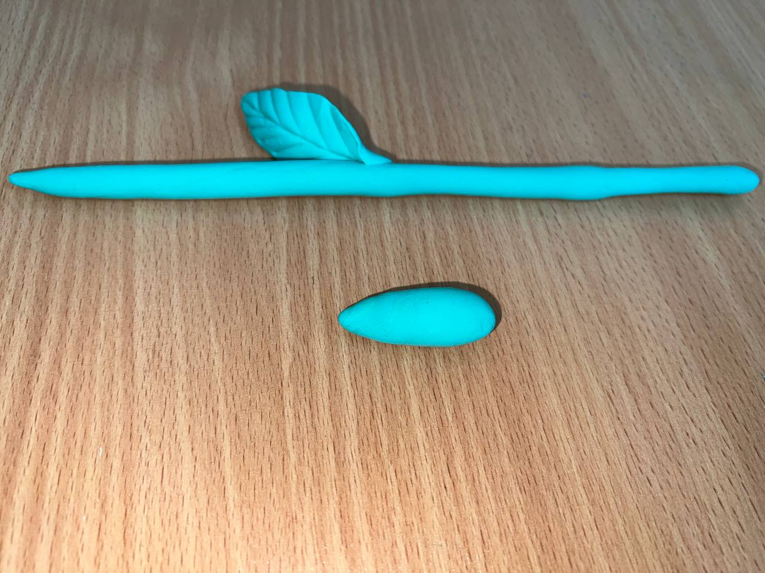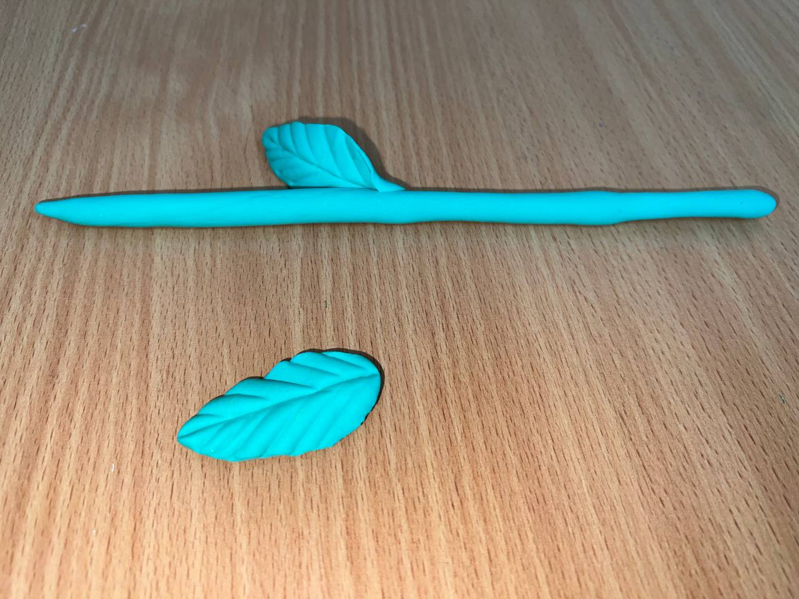

Изготовление стебелька
- Использую шпажку, как основу для стебелька. Воздушным пластилином зеленого цвета, обтягиваю шпажку.

Изготовление листиков
- Раскатываю воздушный пластилин зеленого цвета в форме капельки, сдавливаю между ладошек и стекой формирую прожилочки.

Изготовление лепестков бутона розы
- Выбираю оттенок для будущего цветка, отделяю часть пластилина для первого лепестка, формирую шарик и сдавливаю между ладошек. Получившийся лепесток, закрепляю на верхушку стебля так, чтоб получился красивый завиток сердцевины бутона. Далее, тем же способом наслаиваю объем бутону, лепесток за лепестком, формирую красивую форму цветка.

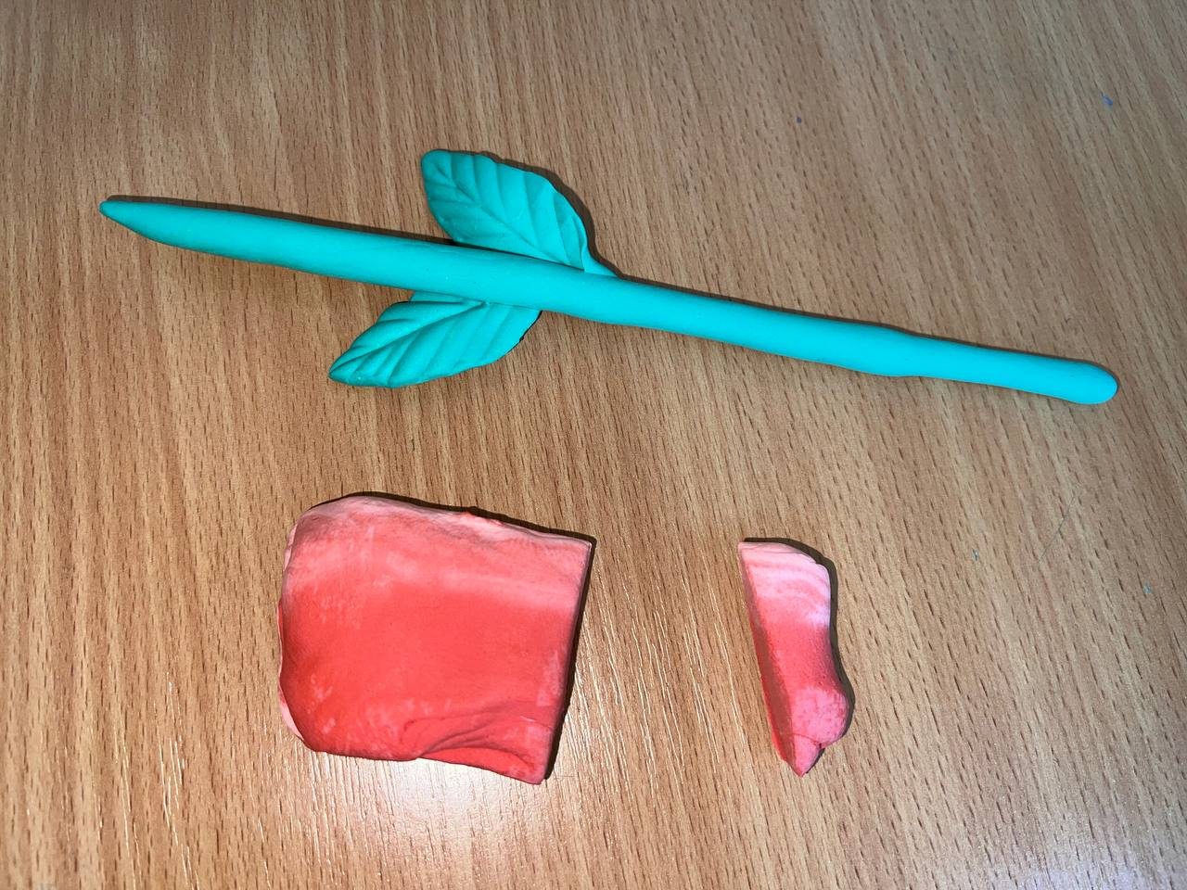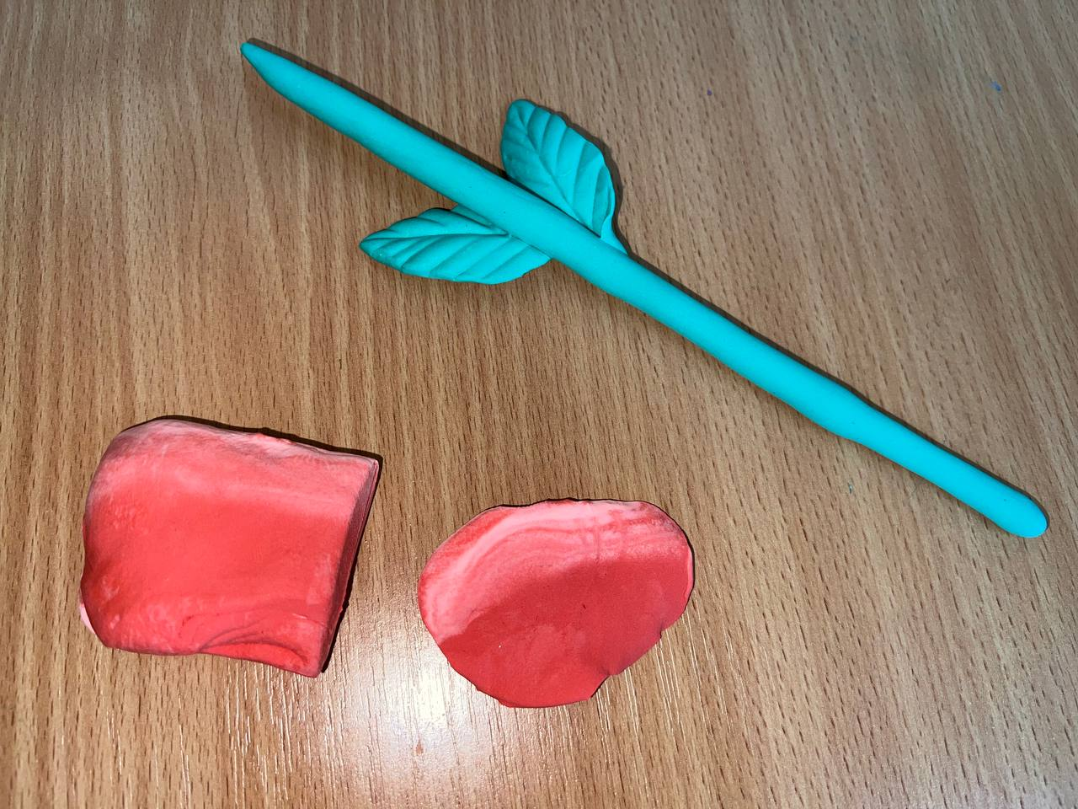

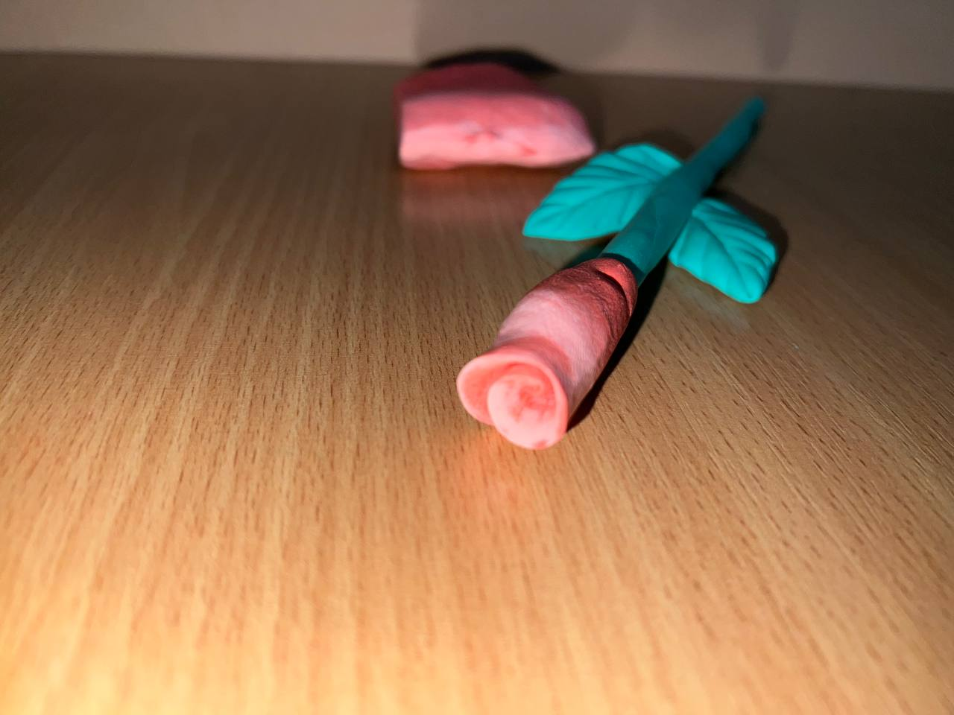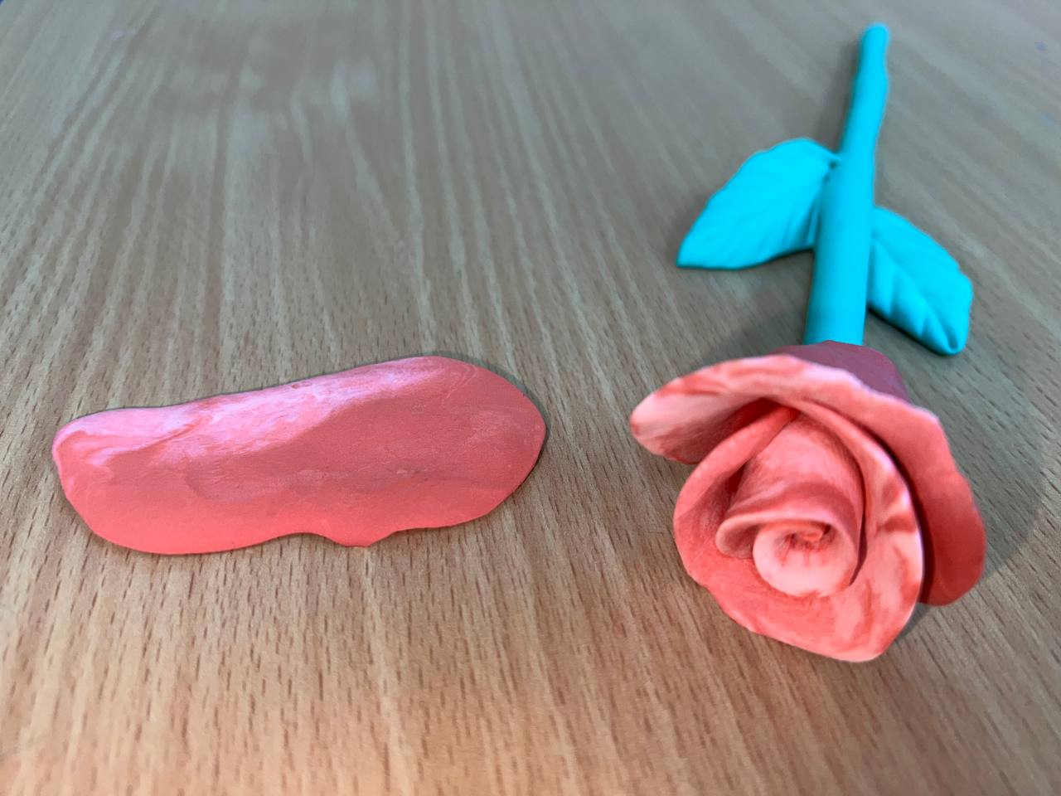

Изготовление чашелистиков
- Из зеленого цвета воздушного пластилина, формирую заготовку для первого чашелистика в виде удлиненной капельки. Далее, сдавливаю между ладошек и стекой формирую прожилочки; фиксирую готовые чашелистики у основания бутона розы.
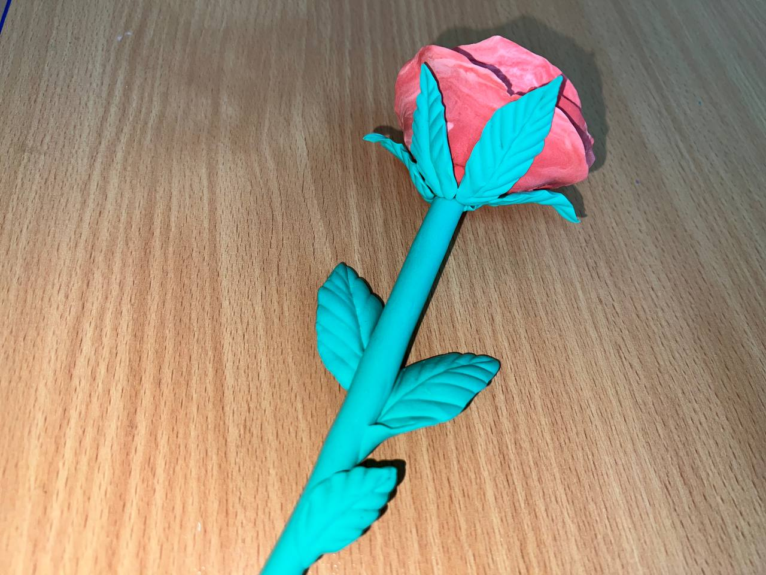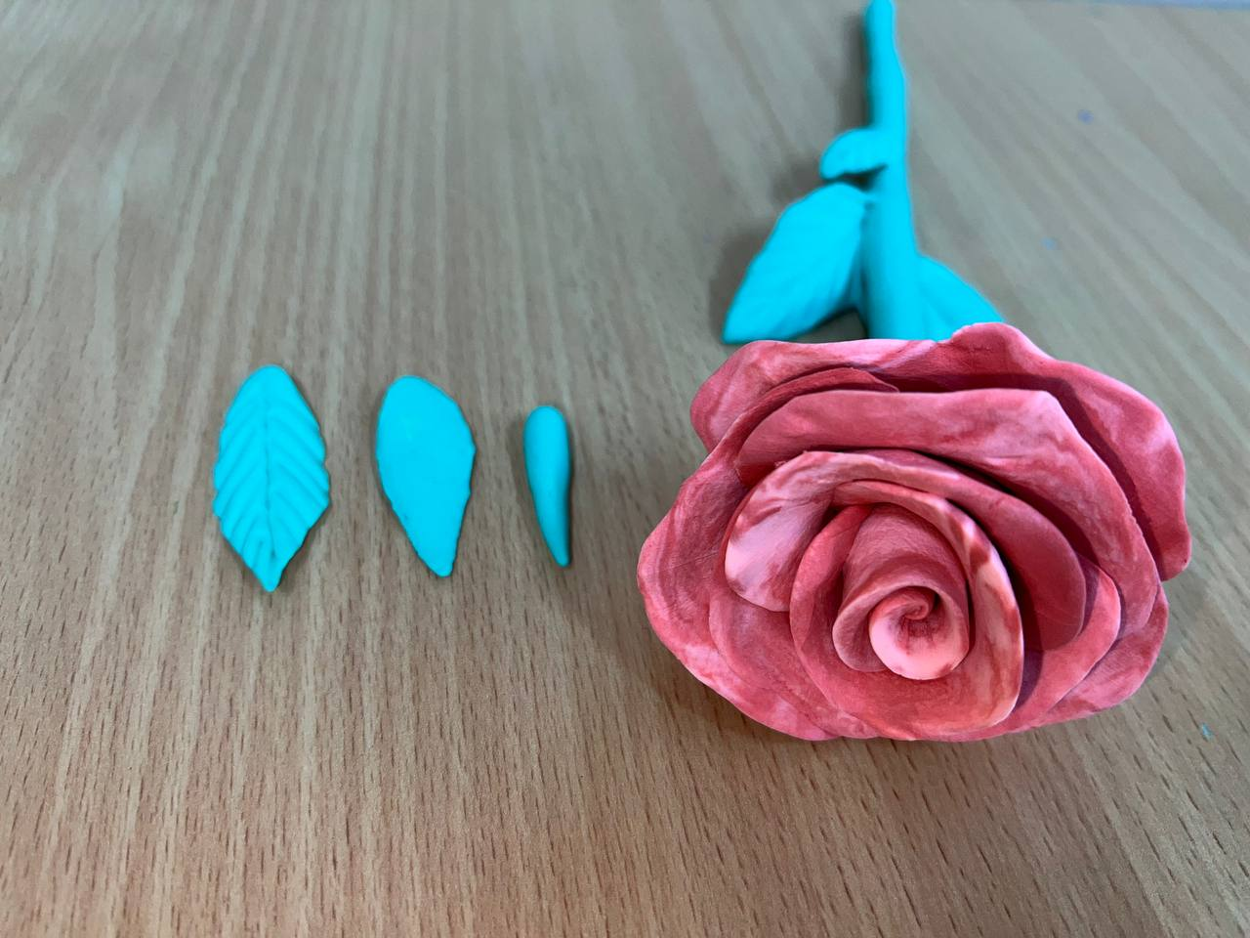

Роза готова!

Заключение:

Подытоживая результаты проведенной работы по ознакомлению детей с воздушным пластилином, можно сделать следующие выводы:
- Занятие декоративно-прикладным искусством оказывает благоприятное влияние на мыслительную деятельность, дает возможность видеть результат своей деятельности, анализировать, развивать фантазию.
Таким образом, проведенная работа позволила улучшить навыки детей в работе с воздушным пластилином.

БИБЛИОГРАФИЯ
- Петрова Ольга. «Веселый мастер-класс: Лепим из пластилина»;
- Рони Орен. «Секреты из пластилина»;
- Е. Данкевич, О. Жакова. «Лепим из пластилина».

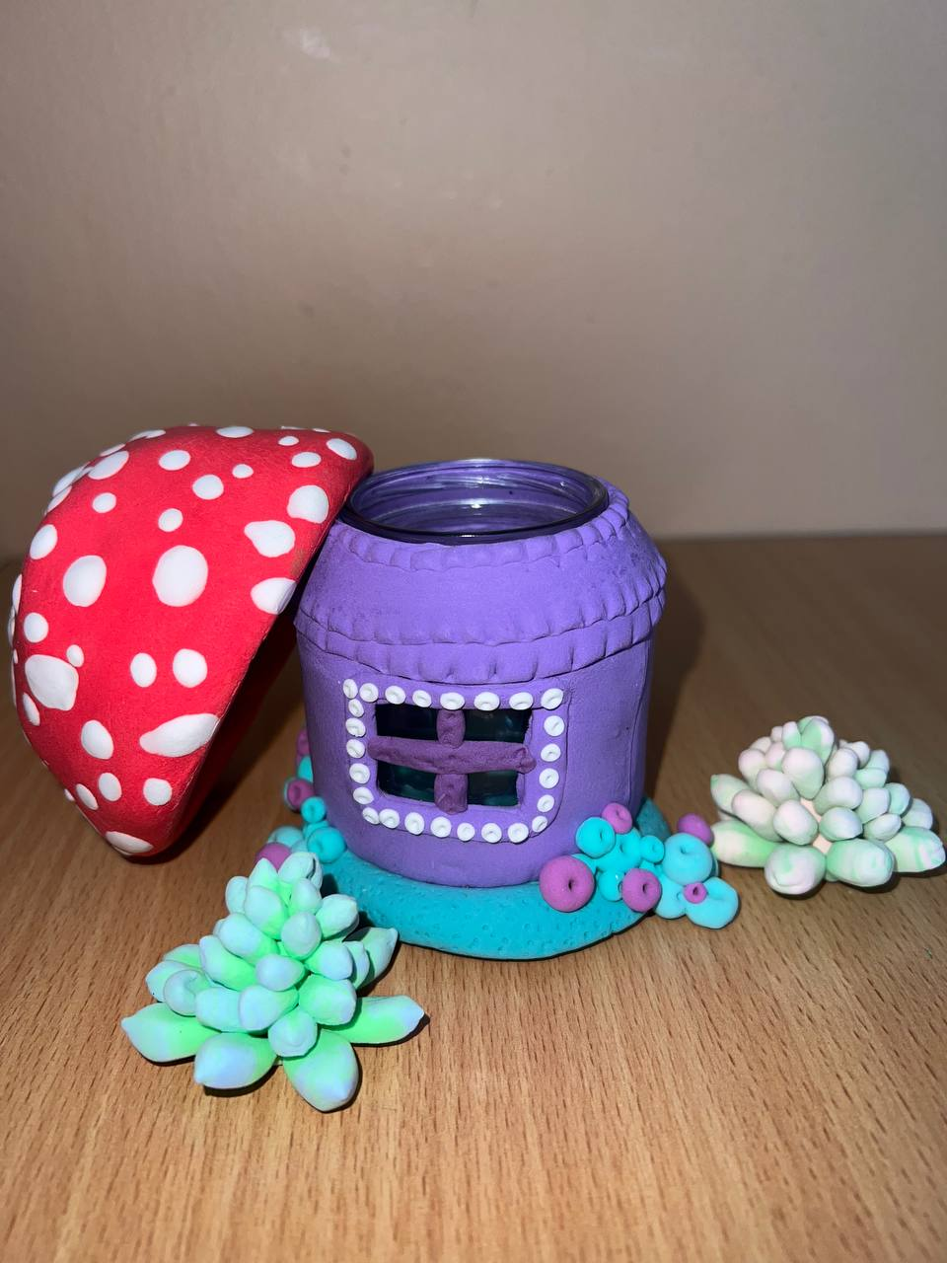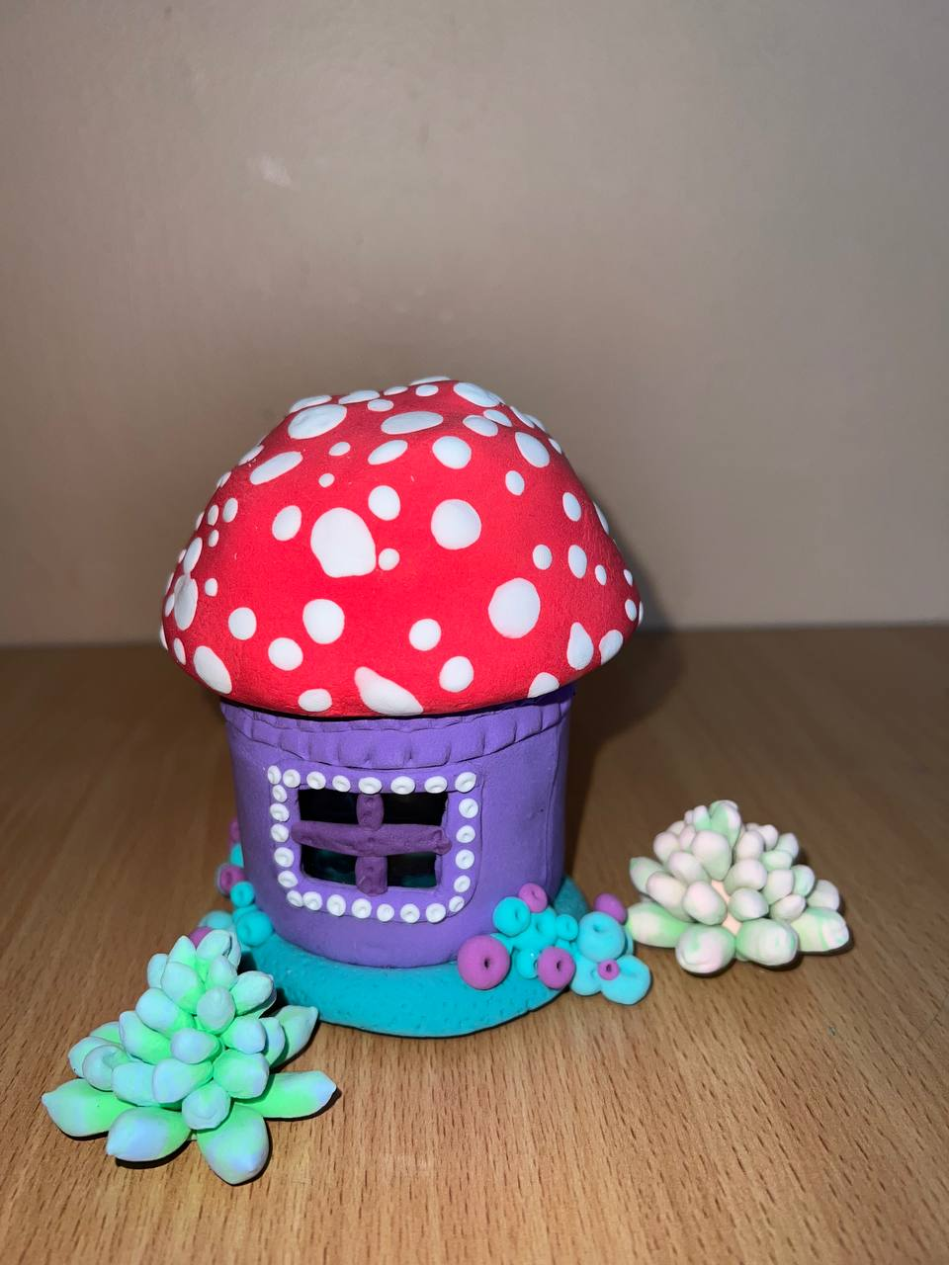

Фантазии нет предела!

